«Мой прадедушка в годы Великой Отечественной войны»

Тема моей работы – «Мой прадед в годы Великой Отечественной войны». Я считаю, что данная тема является актуальной по нескольким причинам. Во-первых, каждый год 9 мая наша страна празднует День Победы, это тот самый день, когда советский народ ценой огромных потерь одержал великую победу над фашистами в годы Великой Отечественной войны.
Во-вторых, к сожалению, всё меньше остаётся в живых ветеранов, поэтому наша задача – собирать, изучать и хранить материал о людях, защищавших нашу Родину.
В-третьих, я считаю, что каждый человек должен знать свою родословную: судьбу своих дедов и прадедов, а затем свои знания передавать будущим поколениям. Для меня очень важно, чтобы осталась память о прадедушке не только в виде нескольких фотографий и наград, а как целый рассказ, построенный на основе документов и воспоминаний.
Актуальность выбора данной темы в том, что мы пополняем наш музей историями о судьбах тех, кто воевал в годы Великой Отечественной войны и для создания книги памяти «Вспомним всех поименно» в рамках реализации социального проекта «Я - гражданин России» .
Проблема исследования: у меня очень мало информации о судьбе прадеда Сыраева Шамсутдина Камалетдиновича.
Актуальность проблемы, ее практическая значимость обусловили тему исследования: «Мой прадед в годы Великой Отечественной войны».
Цель: расширение круга знаний о моем прадеде и подвигах нашего народа в годы войны.
Объект моего исследования: участник боевых действии Сыраев Шамсутдин Камалетдинович.
Предмет исследования: воспоминания родных, фотографии, архивные документы, электронные документы.
Гипотеза исследования: мой прадедушка был защитником Родины, принимал участие в Великой Отечественной войне и внес посильный вклад в Великую Победу, если внимательно изучу события боев, а затем сопоставлю с тем, что мне известно от родственников, то смогу систематизировать информацию о моем прадеде.
Задачи:
- Выяснить, что известно о прадеде в нашей семье.
- Изучить историю битв.
- Найти документы, касающиеся личности моего прадеда.

Основное содержание.
Изучение своей родословной – это работа очень длительная. Я сделал лишь первый шаг на этом пути. В результате моей исследовательской работы был собран материал о прадедушке, который участвовал в Великой Отечественной войне и внес огромный вклад в борьбу русского народа с фашистскими захватчиками как многие советские солдаты, приблизили долгожданный День Победы. Нам, правнукам, обязательно нужно помнить о своих предках. Эпиграфом к своей работе я выбрал слова Петра Давыдова:

Война еще исчезнуть не готова.
Те годы - миллионы личных драм.
А потому, давайте вспомним снова
Всех тех, кто подарил Победу нам.
Мой прадед по материнской лении Сыраев Шамсутдин Камалетдинович родился 04 февраля 1909 года в селе Чкаловское ( ныне Шыгырдан ) Батыревского района Чувашской республики, в крестьянской семье (рис.1). Он участник Великой Отечественной войны, был призван в армию в 1942 году. К тому времени он был женат и оставил 3 детей.
По рассказам его сына, т.е. моего деда, он воевал в 1 ом Белорусском фронте, был помощником механика - водителя танка М4 – А2 4Танкового полка 35 Механизированной бригады.
Дед рассказывает, что он не любил вспоминать про войну. Тяжело и очень грустно рассказывал, как при взятии г. Берлина, столицу фашистской Германии, колоннами мирные жители покидали город. Было много случаев, как они попадали под гусеницы танка, потому что фашисты минировали дороги и поля вокруг города, чуть отступишься, можно было попасть под танк или на мины. В годы войны танк, управляемый моим прадедом, был подбит 2 раза. Последний раз их танк был подбит в ожесточенных уличных боях при взятии Берлина. Тогда из членов экипажа один танкист был убит, двое ранены, мой прадед тоже получил легкое ранение.
Наш прадед, Шамсутдин Камалетдинович, воевал отважно, о чем свидетельствуют многочисленные награды за боевые заслуги.
По интернету на сайте «Подвиг народа» я стал интересоваться наградными листами нашего прадеда, и я обнаружил, что Сыраев Шамсутдин Камалетдинович был награжден орденом «Красная Звезда» дважды, о чем свидетельствуют его наградные листы. (Рис.2)
В некоторых документах он представлен как Сыраев Шамс Камалович, потому что татарские имена ранее переименовались на более легкие и короткие имена. Сравнивая с наградными листами, представленными к ордену «Красная Звезда», фамилии Сыраев Шамсутдин Камалетдинович и Сыраев Шамса Камалович совпадают полностью: год рождения, дата призыва в армию, название райвоенкомата, номер партийного билета, фамилия командира роты и командира полка. А еще из архива прадеда мы обнаружили, что на фотографиях боевых товарищей, подаренных нашему прадеду, его звали как Шамса Камалович. (Рис3)
Нет никаких сомнений, это- мой прадед!!!
Также мой прадед, Сыраев Шамсутдин Камалетдинович, был награжден орденом «Славы III степени» .
Наш дедушка вспоминает, что сразу после войны он ждал награду Орден «Отечественная война II степени».
Именно, из-за несовпадения имени и отчества, орден где – то затерялся и не был вручен моему прадеду. Привожу выдержку из последнего наградного листа перед окончанием войны дословно.
(Рис.4). Сержант Сыраев Шамс Камалович опытный и смелый и выдержанный в бою танкист. В составе экипажа он появлялся там, где грозила опасность, под сильным артиллерийским обстрелом противника. Они первые врывались в оборону противника ведя сильный ураганный огонь используя всю мощь танка в боях с 16.04. 1945г по настоящее время на поступках к г. Берлин. И за город Берлин в составе экипажа уничтожили: 2 зенитные точки, 3 ПТО, одно тяжелое орудие, сожгли 2 танка Т-4, уничтожено 5 автомашин с различным грузом, один миномет, истребили роты немецких солдат. Лично Сыраев из лобового пулемета истребил 27 солдат и пулеметные точки.
За проявленную смелость и умение в бою по выполнению боевых заданий командованием сержант Сыраев Ш.К. предоставляется к правительственной награде орден «Отечественной войны II степени».
Командир 3 танковой роты 4го танкового Варшавского полка.

Ст. лейтенант /Савельев/

Достоин правительственной награды Командир 4го танкового полка
Майор /Красных/

Каждый подвиг прадеда должен оставаться отпечатком в наших душах. (Рис.5)
Также мой прадед был награжден многочисленными медалями: «За взятие Варшавы», «За отвагу», «За взятие Будапешта», «За взятие Берлина», «За победу над Германией», «За доблестный труд в Великой Отечественной войне», и получал благодарственные письма Верховного Главнокомандующего Маршала Советского Союза Сталина: «За овладение столицей Германии Берлин» приказ №359 от 2 мая 1945г, «За прорыв обороны немцев и наступление на Берлин» приказ №339 от 23 апреля 1945г, «За овладение гор. Варшавы »,приказ №223 от17 января 1945г, «За овладение гор. Альтдам» №304 от 20 марта 1945г., «За честную службу на благо нашей родины» 20октября 1945г.

Заключение
Наша страна отмечает 80 летие со Дня Победы. Но хотя мы всё дальше от того дня, величие его нельзя уменьшить. Прошло много лет... Прадеда уже нет в живых. Но сохранилось лишь малая часть фотографий, сведений, фактов, о многом из его жизни мы уже никогда не узнаем. В ходе исследования я собрал разный материал о прадеде:
- фотографии;
- даты и место призыва, место службы, воинские звания, рода войск,
- названия фронтов, на которых он воевали, географические названия мест боев;
- откуда вернулися с фронта;
- награды, медали;
- небольшой биографический материал.

Но для себя я узнал и понял самое главное: это был замечательный человек, который до войны учился, трудился, был заботливым отцом и хорошим мужем. С начала войны сразу ушел на фронт. Мой прадед защищал свою землю, своих родных от врага. А вернувшись с войны, с 1946 года по 1976 год, т.е. до 66- летнего возраста проработал заведующим складом горюче-смазочных материалов. Он вырастил 6 детей. Был справедливым, трудолюбивым, религиозным человеком. Никогда ни пил, не курил.
Наш прадед Сыраев Ш.К. прожил достойную, честную жизнь, и он является примером подражания для нас всех.
Он умер 1996 году в возрасте 87 лет.
Моё выступление я хотел бы завершить словами Юлии Друниной: « Мы не должны забывать, что такое война, чтобы быть чище, добрее, чтобы умели ценить мир»
Пусть моя исследовательская работа будет, Словом Памяти моим близким и родным.
Гипотеза, поставленная в начале работы, нашла подтверждение: мой прадед был защитниками Родины, принимали участие в Великой Отечественной войне, и внес посильный вклад в Великую Победу.

Приложение
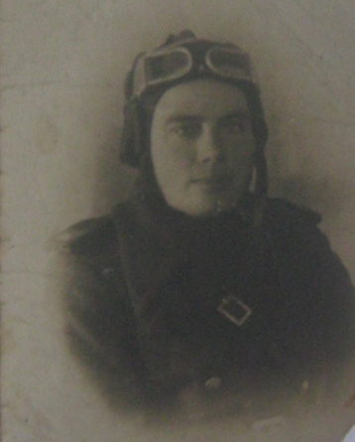
Рис.1 Сыраев Шамсутдин Камалетдинович (1909-1996)

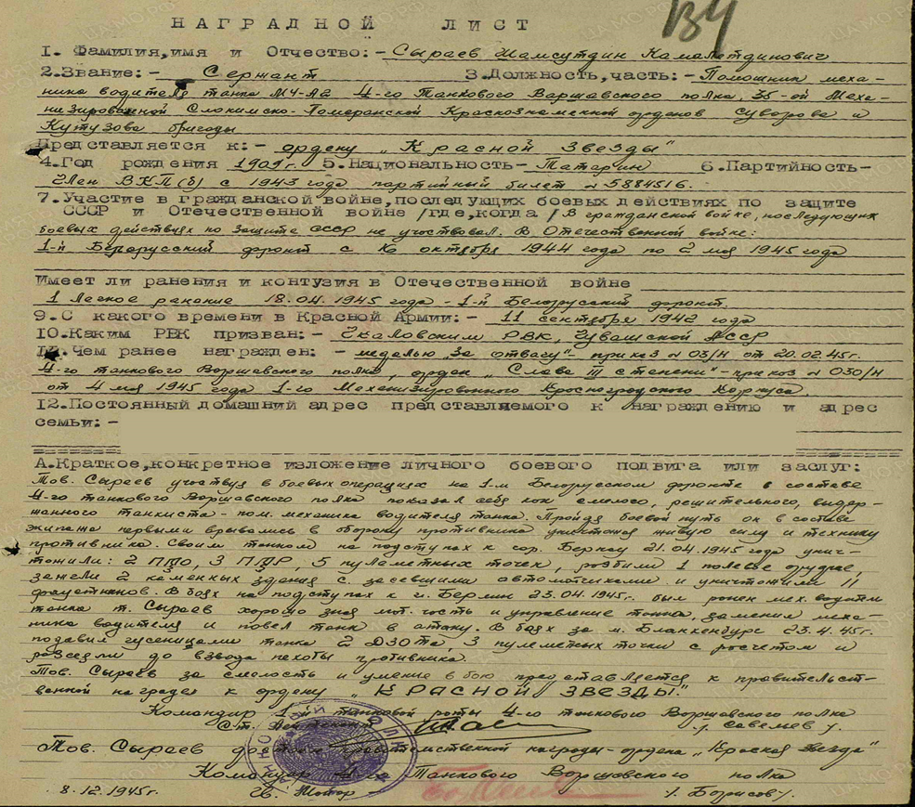
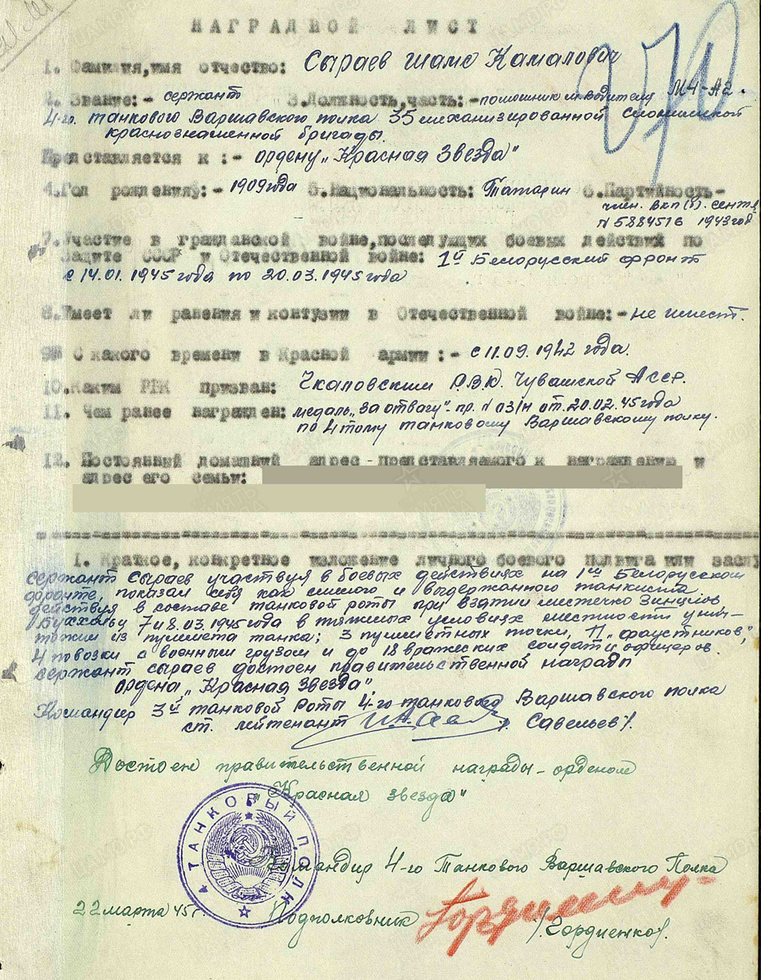
Рис.2 Наградные листы.
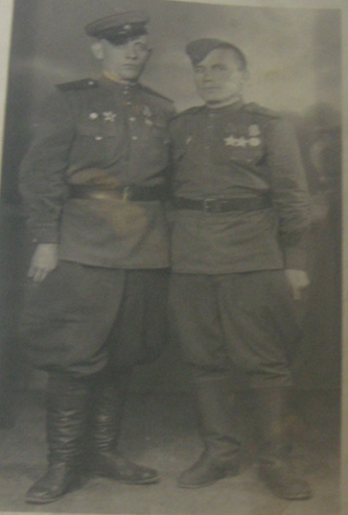
Рис.3 Фото с бовыми товарищями .

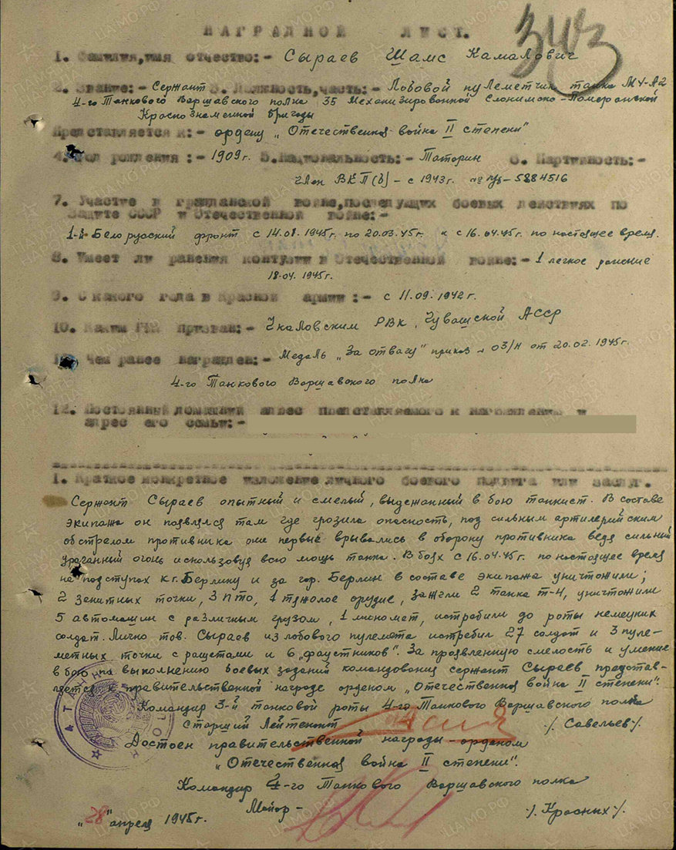

Рис.4 Наградной лист ордена «Отечественная война II степени».

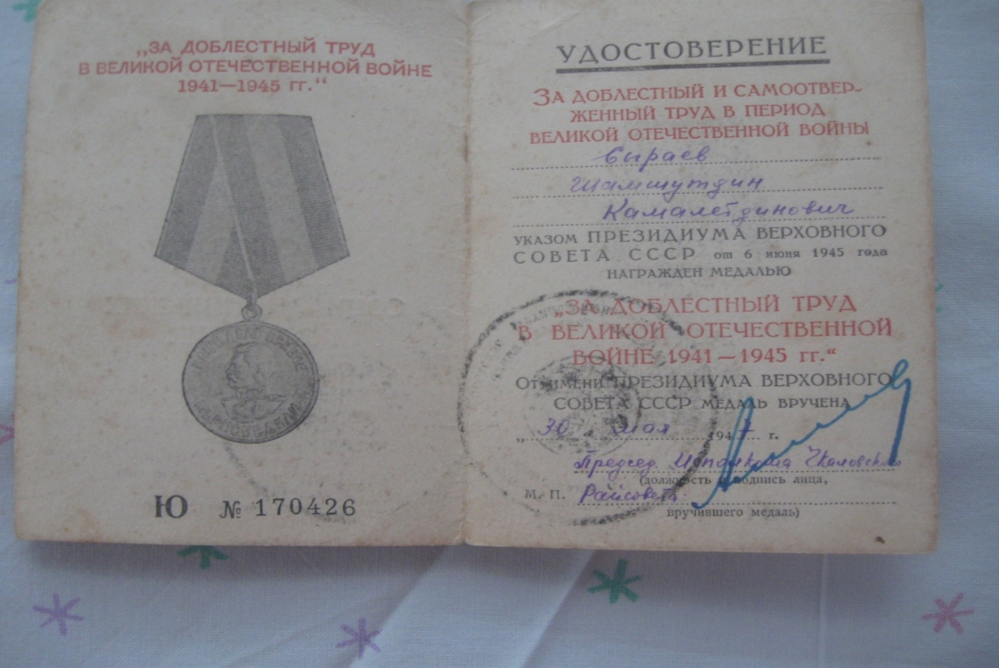
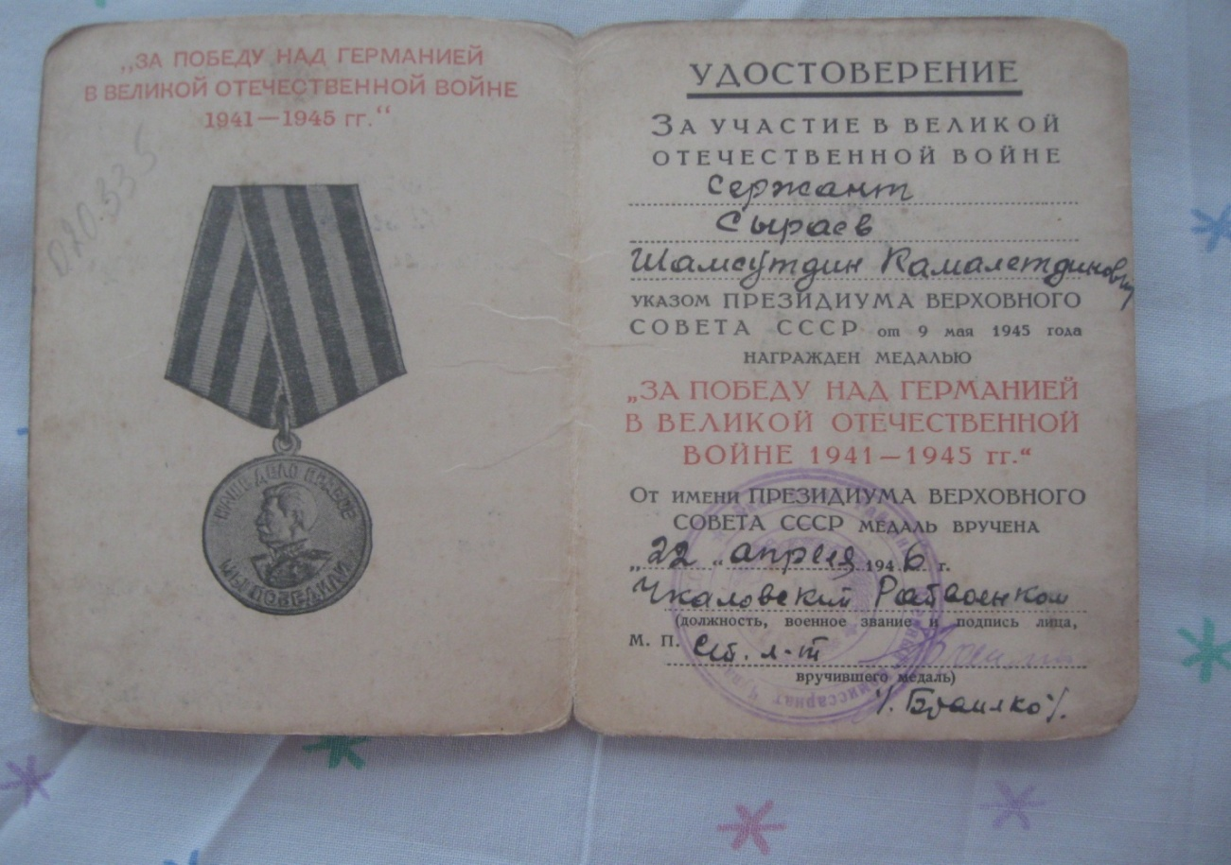
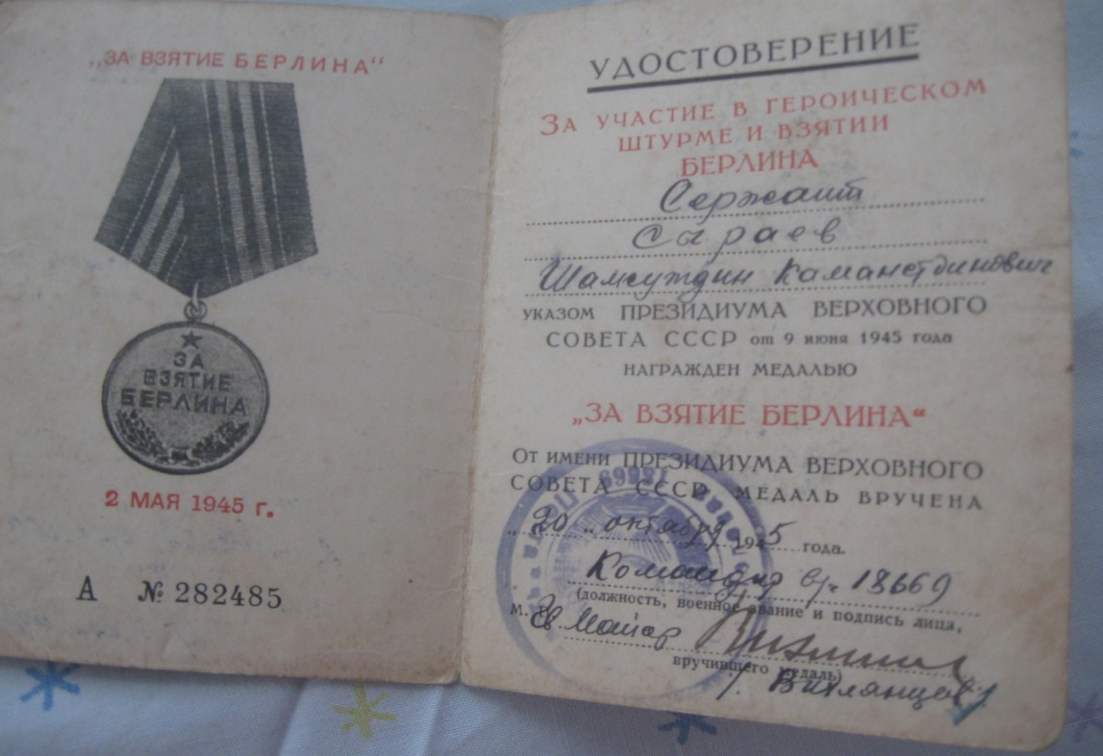

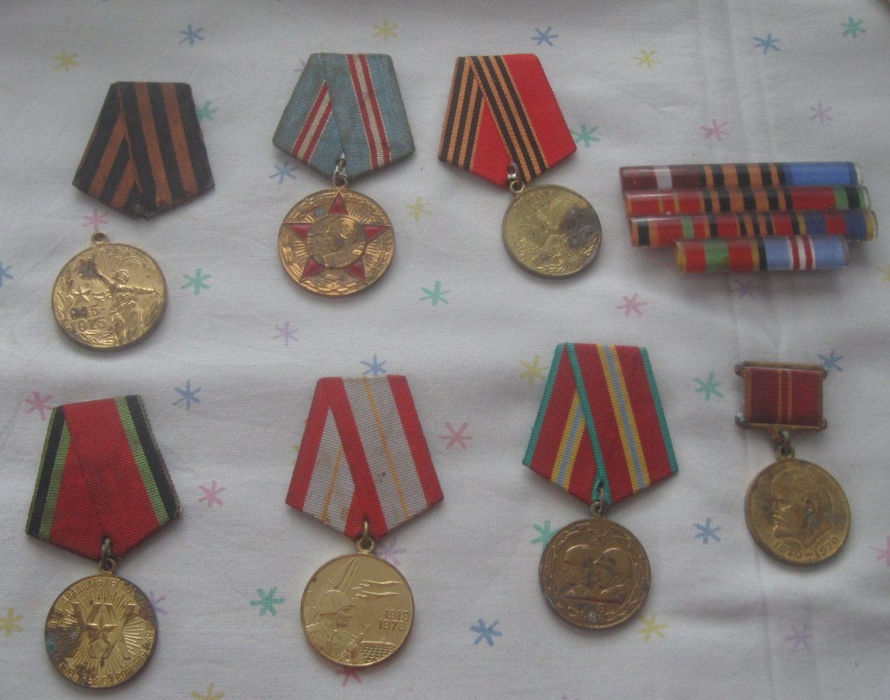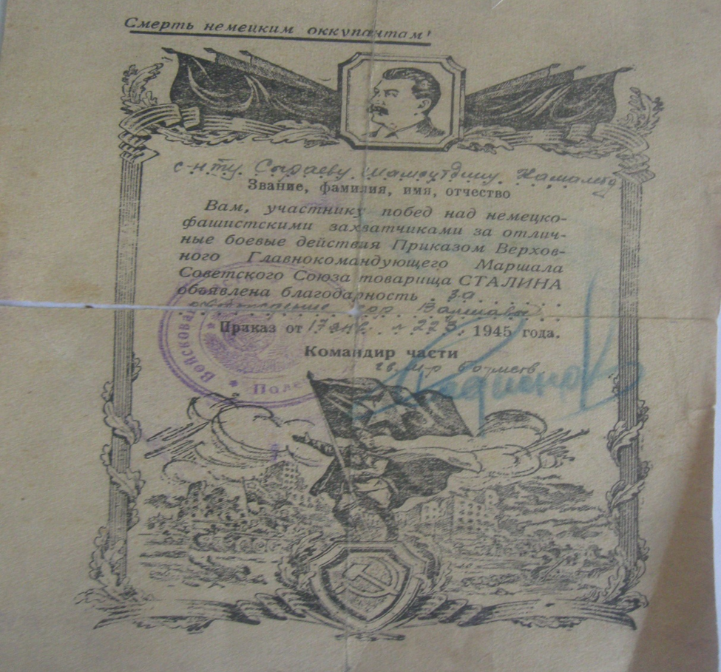
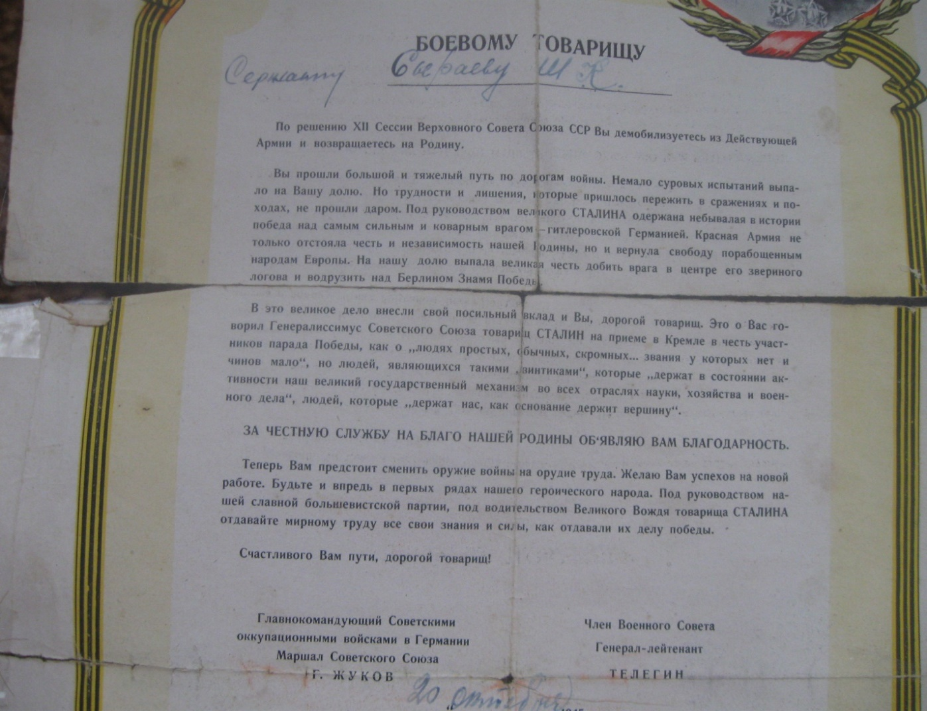
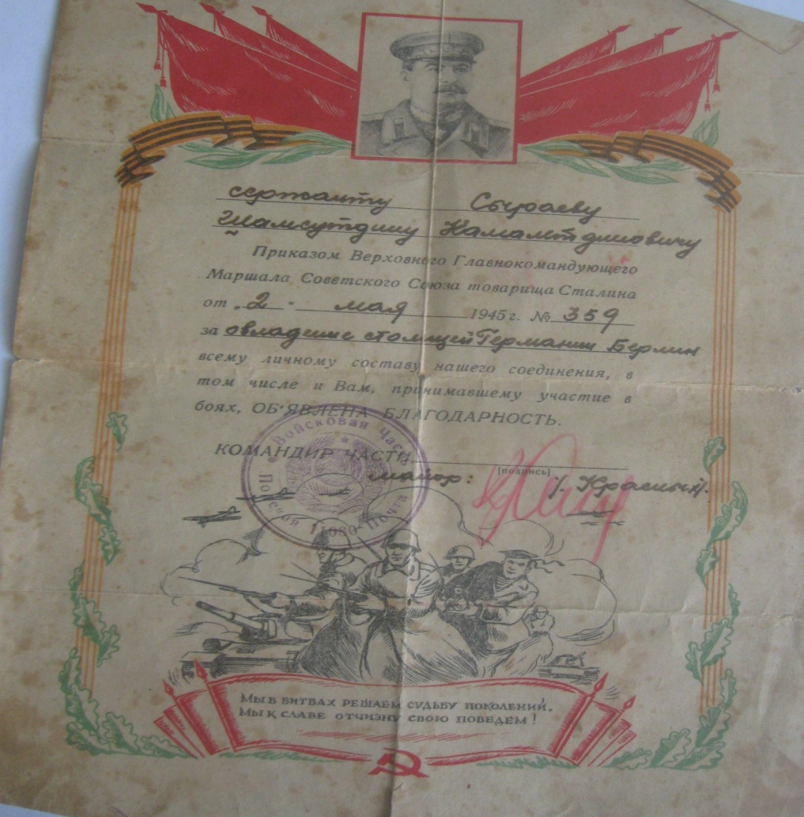
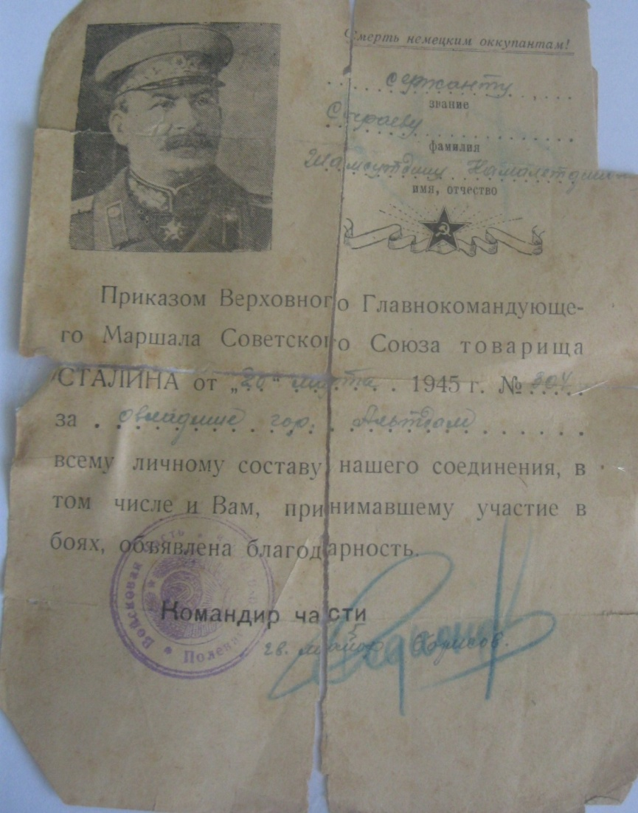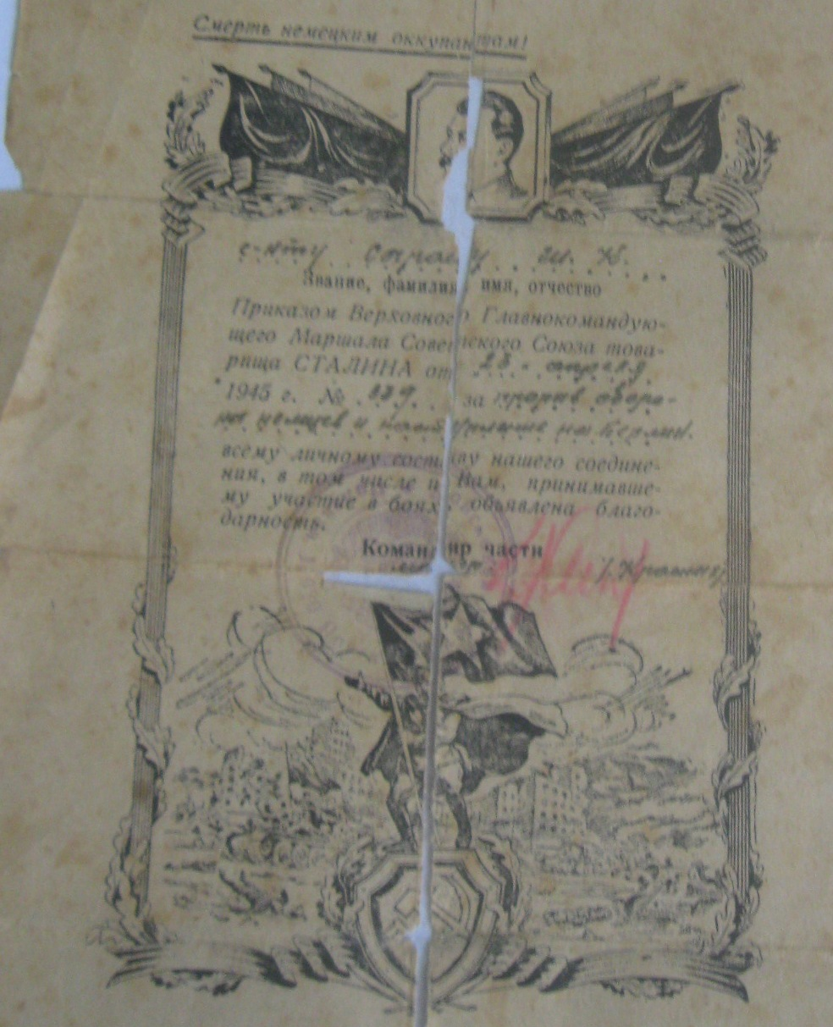
Рис.5 Медали и благодарственные письма

